Karta pracy Manewry na drodze
Imię i nazwisko …………………………….. kl.IV

1 Przedstaw na schematycznych rysunkach manewry wymijania, omijania oraz wyprzedzania.
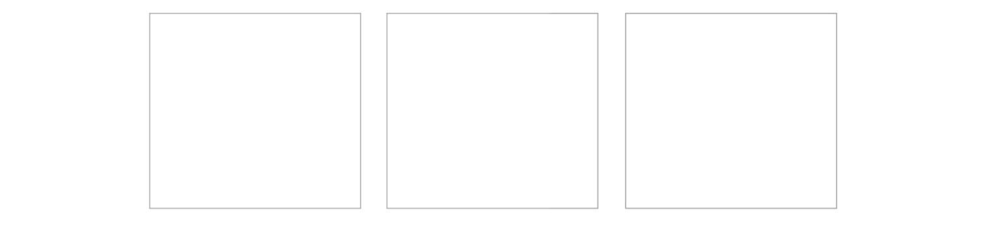

2 Uzupełnij zdania podanymi sformułowaniami.

lewej krawędzi, na wzniesienie, zmiana kierunku jazdy, przejeżdżaniu obok, wyciągnąć rękę,
przejściu dla pieszych

- Aby zasygnalizować zamiar włączenia się do ruchu, rowerzysta musi .............................................................. i wskazać planowany kierunek jazdy.
- W celu skręcenia w lewo na skrzyżowaniu na jezdni jednokierunkowej należy najpierw dojechać do jej ............................................................................................ .
- Wymijanie polega na .............................................................. pojazdu lub uczestnika ruchu poruszającego się w przeciwnym kierunku.
- Nie wolno wyprzedzać m.in. na .............................................................. i w trakcie wjeżdżania .............................................................. .
- Zawracania polega na .............................................................. .

3. Zabrania się zawracania rowerem (zaznacz prawidłową odpowiedź)
A. na drodze jednokierunkowej.
B. na skrzyżowaniach.
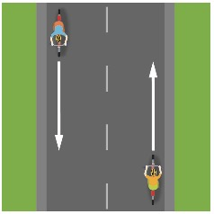
C. na drodze dla rowerów i pieszych.

4. Podczas wymijania kierujący rowerem jest obowiązany
A. zachować bezpieczny odstęp od wymijanego uczestnika ruchu, jednak nie mniejszy niż 1 m, jeżeli tym uczestnikiem jest pojazd jednośladowy albo kolumna pieszych.
B. w razie potrzeby zmniejszyć prędkość.
C. zachować szczególną ostrożność.

